ОТЧЕТ
об итогах реализации проекта инициативного бюджетирования

1.Наименование поселения, муниципального района или городского округа, на территории которого реализовывался проект инициативного бюджетирования:
г. Ростов-на-Дону____________________________________________________
2. Наименование проекта инициативного бюджетирования:
Приобретение маршрутизатора, точек доступа, коммутатора, инвектора в комплекте с аккумуляторной батареей и источником бесперебойного питания, шкафов, сетевого хранилища, телевизора, интерактивного стола, проектора, радиосистемы, микшерного пульта, акустической системы, трибуны, столов, стульев, стеллажей, пуфиков, банкеток, тумб, офисных кресел, дивана, стойки, сканеров штрих-кодов, компьютеров в сборе, многофункционального устройства для Центральной городской детской библиотеки имени В.И. Ленина, являющейся структурным подразделением муниципального бюджетного учреждения культуры Ростовской-на-Дону городской централизованной библиотечной системы.__________________________________

3. Информация об итогах реализации проекта инициативного бюджетирования: Реализован._____________________________________________________________
4. Даты начала и окончания реализации проекта инициативного бюджетирования:
с 01.06.2021 по 01.10.2021._________________________________________________
4.1. Информация о причинах нарушения сроков реализации проекта инициативного бюджетирования, в случае если такой срок нарушен – нарушения отсутствуют.___
4.2. Планируемый срок реализации проекта инициативного бюджетирования в случае нарушения установленного срока - отсутствует._________________________

№  п/п | Наименование выполненной работы, оказанной услуги, закупленного товара  в рамках реализации проекта инициативного бюджетирования | Стоимость  выполненной работы, оказанной услуги, закупленного товара  в рамках реализации проекта инициативного бюджетирования * | Ф.И.О. физического лица и (или) индивидуального предпринимателя, наименование юридического лица, выполнившего работу**
1 | 2 | 3 | 4
1. | Поставка офисной мебели | 452 898,42 | ООО «Эверест Юг»
2. | Поставка офисной мебели | 388 640,75 | ООО «Аз-Мобайл»
3. | Поставка стойки выдачи книг | 154 390,00 | ООО «Вершина Ай Ти»
4. | Поставка многофункционального устройства | 31 890,00 | ООО «Систем-Рут»
5. | Поставка музыкального оборудования | 70 862,00 | ИП Костюкова А.С.
6. | Поставка мультимедийного оборудования | 294 000,00 | ООО «Интерсенс»
7. | Поставка компьютерного оборудования | 212 000,00 | ИП Дратов Д.В.
8. | Поставка сетевого и коммуникационного оборудования | 397 016,00 | ООО Фирма «Дайком»
9. | Предоставление расходных материалов для локальной сети (витая пара, кабель канал) | *Нефинансовое участие | Любимцев Алексей Евгеньевич
10. | Подготовка дизайн-проекта | *Нефинансовое участие | Журавель Людмила Алексеевна
11. | Предоставление релингов для картин | *Нефинансовое участие | Ващенко Ольга Валентиновна
12. | Уборка территории , мытье, окон, уборка мусора, расстановка книжного фонда, расстановка мебели | ** Трудовое участие | 123 человека
 | Итого | 2 001 697,17

*В случае если работа (услуга) или закупка осуществлена посредством нефинансовой формы участия либо трудового участия, указывается отметка: «нефинансовое участие» либо «трудовое участие».
**В случае участия физических лиц в реализации проекта инициативного бюджетирования посредством трудового участия указываются сведения о количестве физических лиц, принявших такое участие.

Сведения  о поступлении и расходовании средств на реализацию проекта инициативного бюджетирования | Планируемый  объем средств |  | Фактический  объем средств
 | Сумма,  (тыс. рублей) | Доля в общей сумме (процентов) | Сумма,  (тыс. рублей) | Доля в общей сумме (процентов)
1 | 2 | 3 | 4 | 5
Всего на реализацию проекта инициативного бюджетирования, в том числе: | 2 500,0 | 100 | 2 001,7 | 100
объем средств областного бюджета | 1 607,5 | 64,3 | 1 287,1 | 64,3
объем собственных средств местного бюджета | 762,5 | 30,5 | 610,5 | 30,5
объем инициативных платежей физических лиц | 25,0 | 1,0 | 20,0 | 1,0
объем инициативных платежей юридических лиц, индивидуальных предпринимателей | 105,0 | 4,2 | 84,1 | 4,2
Причины отклонения от запланированной стоимости проекта инициативного бюджетирования | Экономия по итогам закупок

5. Фотоматериалы*
№  п/п | Фотография объекта  до реализации  проекта инициативного бюджетирования | Фотография объекта  после реализации  проекта инициативного бюджетирования
1. | 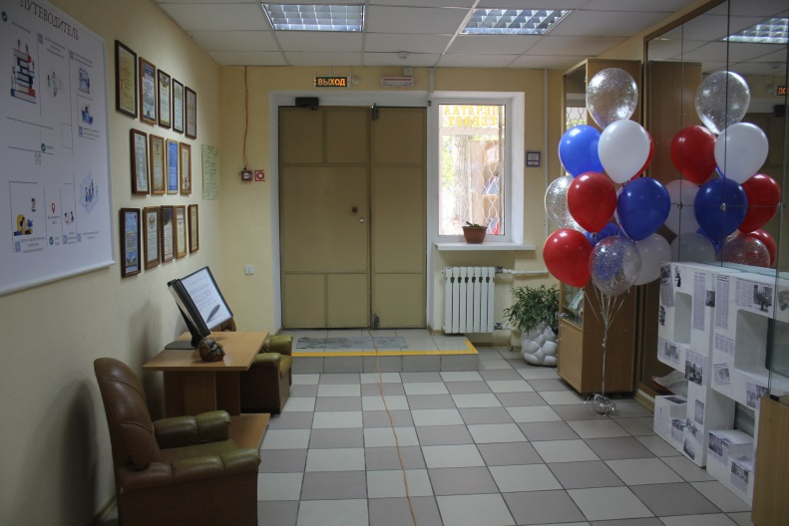 | 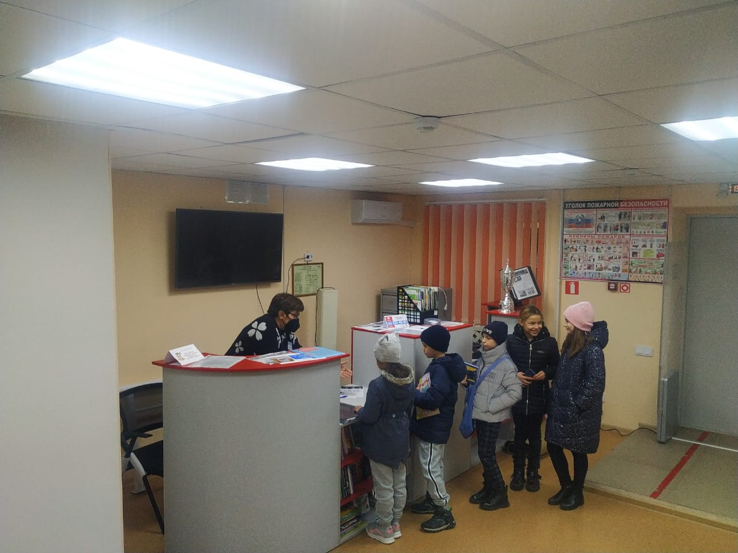
2. | 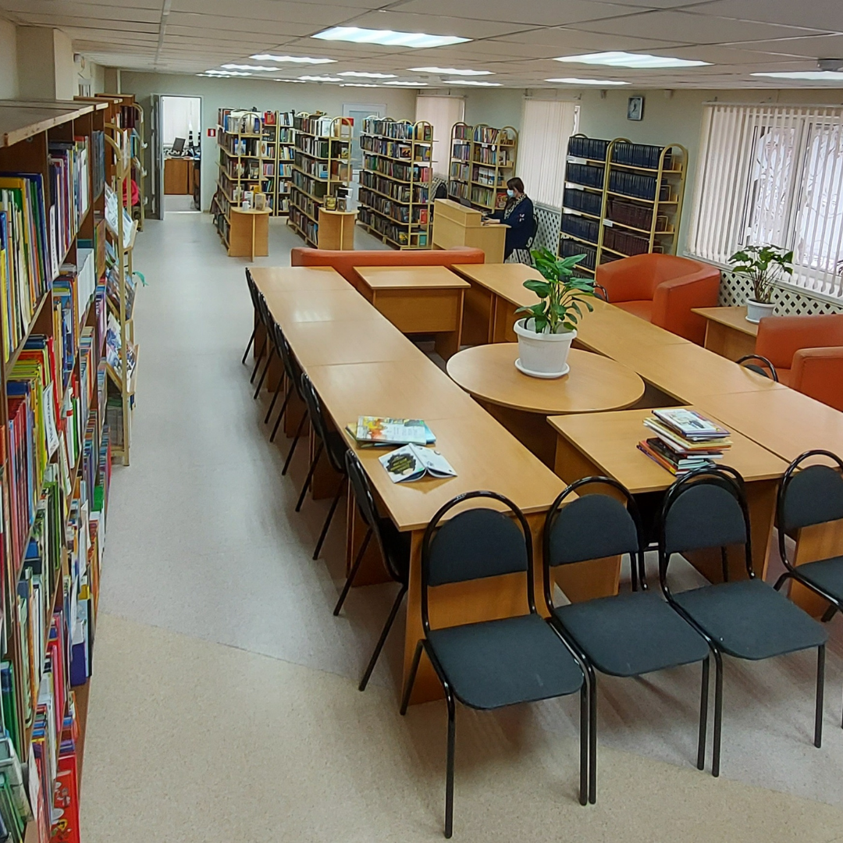 | 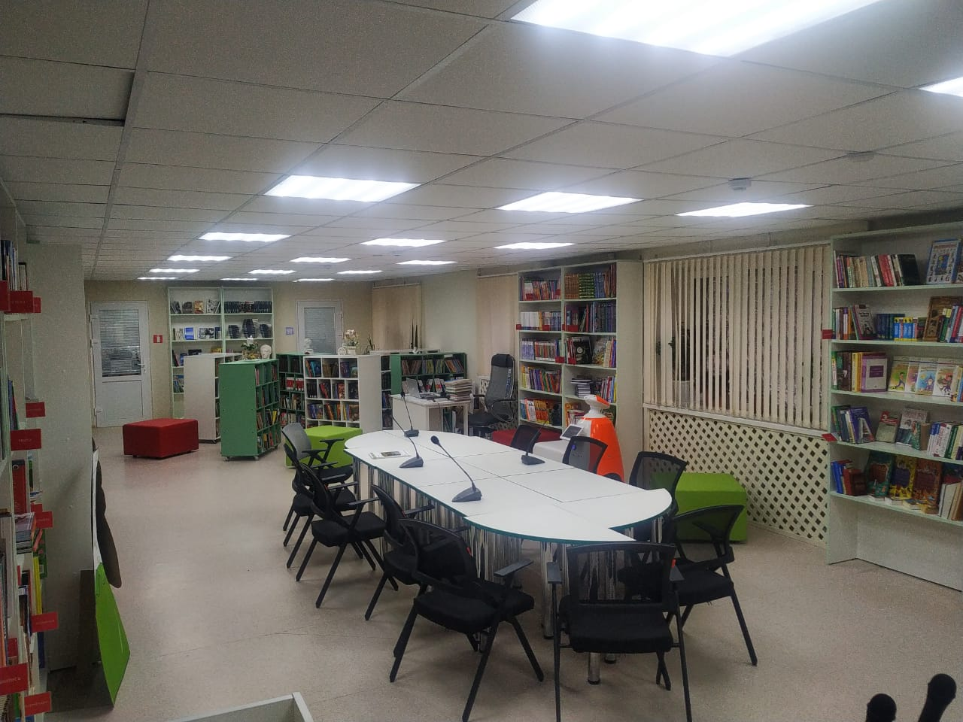
3. | 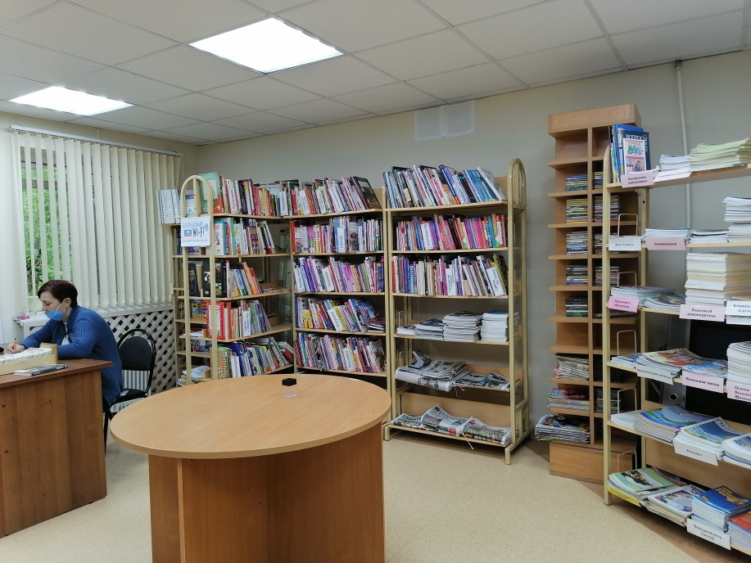 | 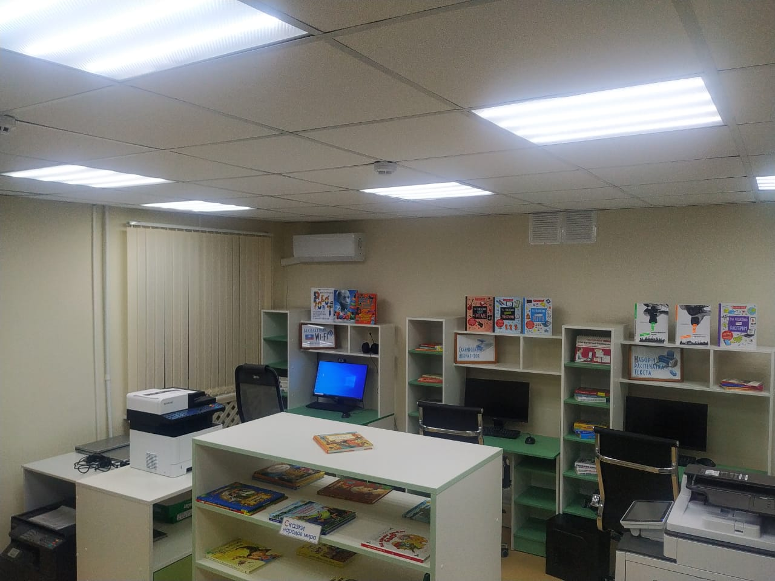
4. | 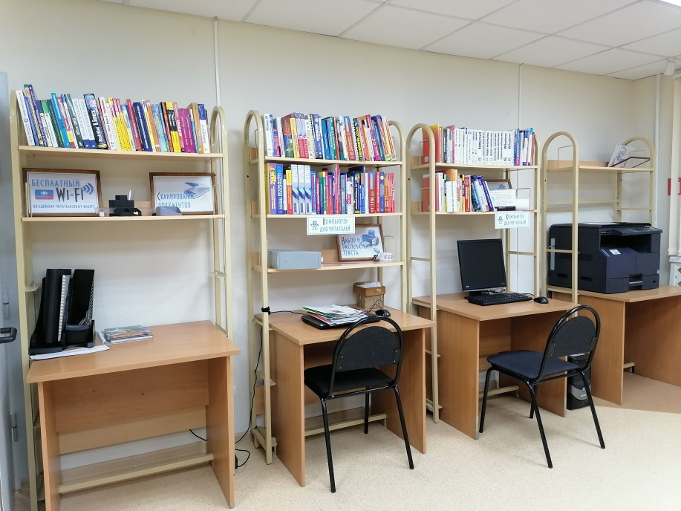 | 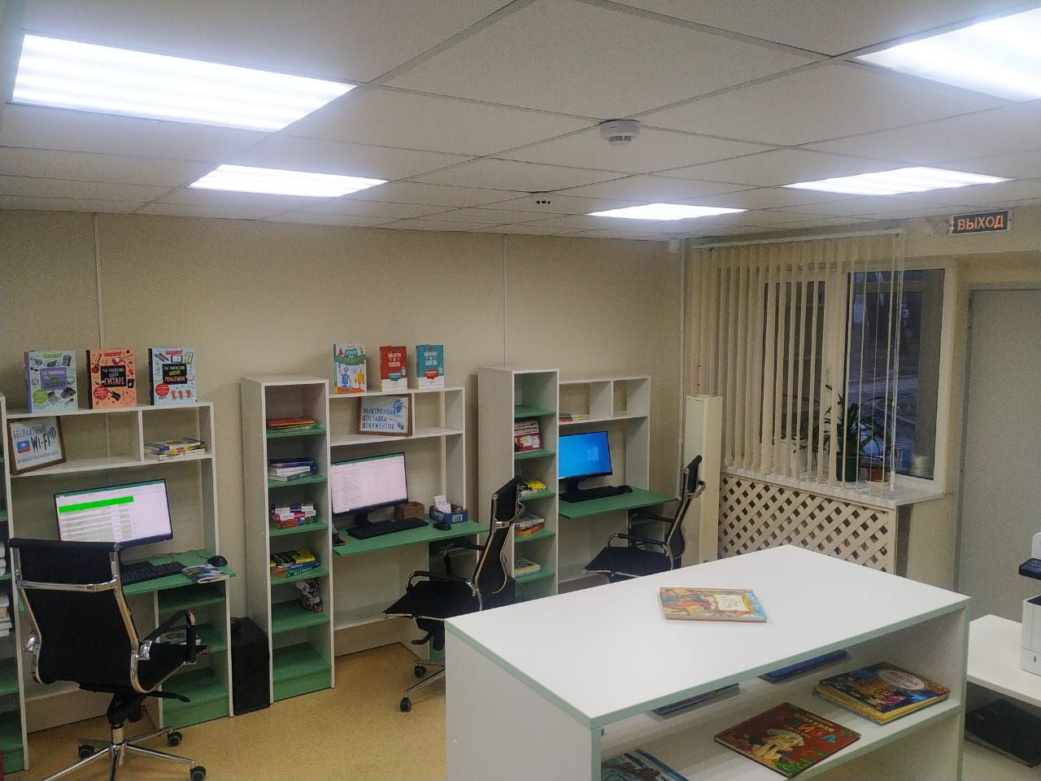

* Приложить от 3 до 5 фотографий объекта до и после реализации проекта инициативного бюджетирования, снятые с одного и того же ракурса.

